BAB III
GAMBARAN UMUM

3.1 Sejarah Singkat Perusahaan
Nyemil Keripik di dirikan pada tanggal 19 januari 2016 di Palembang oleh Laras Hatina, Berawal dari salah satu keluarga beliau yang suka membeli produk jajanan keripik Ubi Pedas di warung kecil dan sering mendapatkan keripik yang lempam serta bumbu yang tidak sehat untuk di komsumsi.
Melihat peluang tersebut Laras Hatina mencoba memproduksi skala kecil produk jajanan serupa dengan bumbu khas resep keluarga yang saat itu proses produksi di bantu oleh ibunya. Lalu hasil produksi tersebut di titipkan ke beberapa warung-warung kecil dan menjualnya di beberapa platform media sosial.
Seiring perkembangan usaha dan tingginya minat jual-beli produk. Produksi usaha milik Laras Hatina saat ini telah mencapai 8 macam varian keripik yang saat ini di jual ke agen-agen yang akan di jual kembali dan di titipkan ke warung-warung kecil.

3.2 Visi dan Misi Perusahaan
3.2.1 Visi Perusahaan
Visi usaha Nyemil Keripik yaitu menjual produk jajanan keripik yang mengutamakan produk yang berkualitas tinggi, sehat untuk semua kalangan umur dan memberikan kualitas pelayanan yang baik ke pada pelanggan.
3.2.2 Misi Perusahaan
1. Memaksimalkan kualitas produk dengan memilih kualitas bahan terbaik.
2. Menyedikan produk yang sehat dan bervariasi untuk semua kalangan umur.
3. Memberikan pelayanan terbaik untuk pelanggan.
3.3 Struktur Organisasi
Struktur Organisasi adalah suatu susunan atau kerangka yang berhubungan dengan pembagian posisi (kedudukan) serta tanggung jawab yang memiliki hubungan antara pekerjaan untuk semakin lebih efektif dalam menjalankan kegiatan operasional untuk mencapai tujuan pada suatu organisasi (perusahaan).
Kontrol dari bagian-bagian ini dilakukan langsung oleh pemilik Nyemil Keripik. Struktur organisasi yang digunakan Nyemil Keripik yaitu struktur organisasi garis, yaitu struktur yang menggambarkan suatu wewenang atau perintah dari pimpinan (atasan) kepada bagian-bagian bawah. Adapun struktur organisasinya sebagai berikut :
Gambar 1
Struktur Organisasi
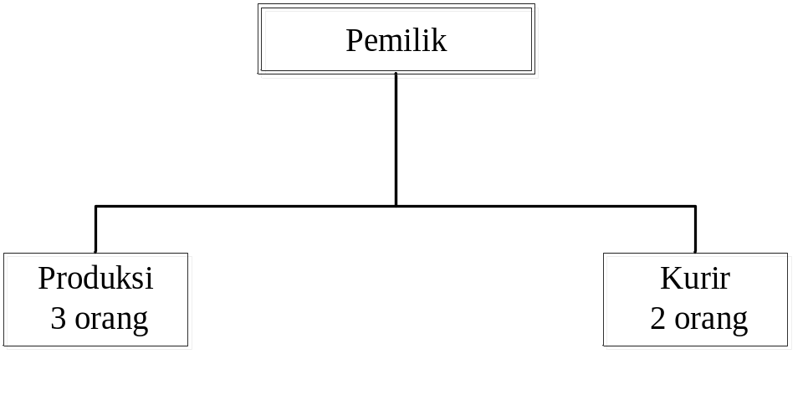
Sumber : Nyemil Keripik.
Berdasarkan struktur organisasi di atas, berikut urairan tugas setiap bagian :
- Pemilik
- Pemilik mengatur penjualan produk dan melayani pembeli.
- Pemilik menetapkan harga untuk masing-masing produk.
- Membuat laporan keuangan.
- Membuat anggaran pengeluaran.
- Membuat konten promosi produk di media sosial.

- Produksi
- Bertanggung jawab mengelolah produk dimulai dari memotong, mencuci, menggoreng, dan mempacking produk.
- Melakukan pengecekan dan pemilihan pada bahan baku terbaik.
- Melaporkan persedian barang kebutuhan, yang sudah habis di pakai.
- Kurir
- Bertanggung jawab untuk mengantarkan produk ke agen-agen, warung-warung kecil dan pembeli.
- Menagih hasil penjualan di warung-warung kecil.
3.4 Aktivitas Perusahaan
Nyemil Keripik merupakan usaha yang bergerak di bidang makanan ringan yang memproduksi produk jajanan keripik dengan bumbu buatan sendiri di beberapa varian keripiknya. Dalam proses produksinya Nyemil Keripik masih menggunakan alat-alat tradisional.
Nyemil Keripik pada aktivitas produksi dimulai pukul 07.00 WIB pagi sampai 16.00 WIB sore di hari senin sampai sabtu. Sedangkan untuk aktivitas jual-beli dan pengantaran produk ke pelanggan di mulai pada pukul 09.00 WIB pagi sampai selesai di setiap harinya. Berikut Daftar Varian Keripik yang di tawarkan kepada pelanggan :

Tabel 1
Daftar Macam Varian Keripik
Nyemil Keripik
Varian Keripik
Keripik Pangsit Original
Keripik Pangsit Pedas
Keripik Singkong Original
Keripik Singkong Pedas
Keripik Talas
Keripik Kentang
Keripik Selo Ungu
Keripik Selo Kuning
Sumber : Nyemil Keripik.

3.5 Volume Penjualan
Salah satu faktor yang menentukan kelangsungan hidup perusahaan adalah adanya perkembangan perkembangan pada volume penjualan produk yang dihasilkan. Banyak faktor yang mempengaruhi penjualan, antara lain yaitu: kualitas produk, tingkat harga, tingkat persaingan, selera dan kemampuan daya beli konsumen.
Apabila perkembangan volume penjualan mengalami hambatan maka perusahaan bisa mengalami kesulitan untuk mencapai tingkat laba yang telah ditargetkan untuk menjamin kelangsungan hidup.
Dari berdirinya tahun 2016, volume penjualan Nyemil Keripik terus mengalami kenaikan dari tahun 2016 hingga tahun 2020. Berikut ini data penjualan Nyemil Keripik tahun 2016-2020 :
Tabel 1
Data Penjualan Nyemil Keripik tahun 2016-2020
Tahun | Target | Realisasi | Persentase(%)
2016 | 8.000 bungkus | 8.624 bungkus | 108%
2017 | 9.500 bungkus | 9.938 bungkus | 105%
2018 | 11.000 bungkus | 11.954 bungkus | 109%
2019 | 13.500 bungkus | 14.931 bungkus | 111%
2020 | 16.000 bungkus | 15.442 bungkus | 97%

